순천향대학교
공과대학 · 회로이론실습설계 2

실험 보고서
실험 4. 적분기
과목명 | : 회로이론실습설계 2
교수명 | : 강병권 교수님
학번 | : 20234092
제출자 | : 이민규
제출일 | : 입력 없음
실험일 | : 입력 없음
조 / 조원 | :
순천향대학교 · 2026학년도 2학기

1. 실험 목적
적분기 회로에 사인파와 삼각파를 넣어 출력 모양을 보는 실험이다.
출력은 입력을 시간에 대해 더한 값에 비례한다.
수업 화면에는 10 Vpp, 3 kHz, 사인파, 삼각파가 적혀 있다.
2. 실험 이론
2-1. 적분기가 하는 일
출력은 입력의 적분에 비례한다.
사인 입력은 이렇다.
Vi = Vp sin(ωt)
이 회로는 입력을 핀 2, 반전 −단자에 넣는다.
Vo = − (1 / (R C)) ∫ Vi dt 수식 2-1
sin(ωt)의 적분은 −cos(ωt) / ω다.
식 앞의 마이너스가 그 부호를 뒤집는다.
Vo = (Vp / (ω R C)) cos(ωt)
cos(ωt)는 sin(ωt)보다 90도 앞선 파다.
출력은 코사인 모양이다.
커패시터만 두면 출력은 입력보다 90도 앞선다.
스코프에서 어느 채널이 어느 쪽으로 밀렸는지는 입력 없음.
핀 3(+)는 접지다.
핀 2는 거의 0 V다.
입력이 양이면 15 kΩ으로 핀 2 쪽에 전류가 흐른다.
그 전류는 핀 안으로 들어가지 못한다.
그 전류는 100 nF를 타고 출력에서 나온다.
그래서 출력은 아래로 간다.
삼각파가 0보다 클 때 출력은 내려간다.
삼각파가 0보다 작을 때 출력은 올라간다.
직선인 입력을 적분하면 시간 제곱에 비례한다.
삼각파 출력은 포물선이다.
2-2. 이번 회로 값
입력 저항은 15 kΩ이다.
피드백은 33 kΩ과 100 nF의 병렬이다.
직류에서 100 nF는 열린다.
이때 피드백은 33 kΩ만 남는다.
직류 배율은 −33 kΩ / 15 kΩ = −2.2다.
Vp는 10 Vpp의 절반이라 5 V다.
ω R C = 2π · 3 kHz · 15 kΩ · 100 nF = 28.27이다.
1 / 28.27 = 0.03537이다.
사인파 이론 출력은 10 Vpp · 0.03537 = 0.3537 Vpp다.
이 값은 15 kΩ과 100 nF만 쓴 계산이다.
2π · 3 kHz · 33 kΩ · 100 nF = 62.20이다.
1 + 62.20의 제곱의 제곱근은 62.21이다.
2.2 / 62.21 = 0.03536이다.
33 kΩ을 병렬로 넣은 사인파 출력은 10 Vpp · 0.03536 = 0.3536 Vpp다.
반전 입력의 부호는 180도다.
arctan(62.20) = 89.08도다.
180 − 89.08 = 90.92도다.
33 kΩ을 병렬로 넣은 사인파 출력은 입력보다 90.92도 앞선다.
화면에서 읽은 입력으로 다시 계산한 값은 입력 없음.
삼각파도 칠판의 전원 표시 10 Vpp로 계산했다.
5 V / (4 · 3 kHz) = 4.167×10⁻⁴ V·s다.
1 / (15 kΩ · 100 nF) = 666.7 s⁻¹이다.
666.7 · 4.167×10⁻⁴ = 0.2778 Vpp다.
삼각파 이론 출력의 pk-pk는 0.2778 Vpp다.
이 값은 15 kΩ과 100 nF만 쓴 계산이다.
2-3. 회로도
입력은 15 kΩ을 거쳐 핀 2(−)로 들어간다. 핀 3(+)는 접지다. 33 kΩ과 100 nF는 핀 6과 핀 2 사이에 병렬로 있다. 핀 7은 +15 V이고 핀 4는 −15 V다.
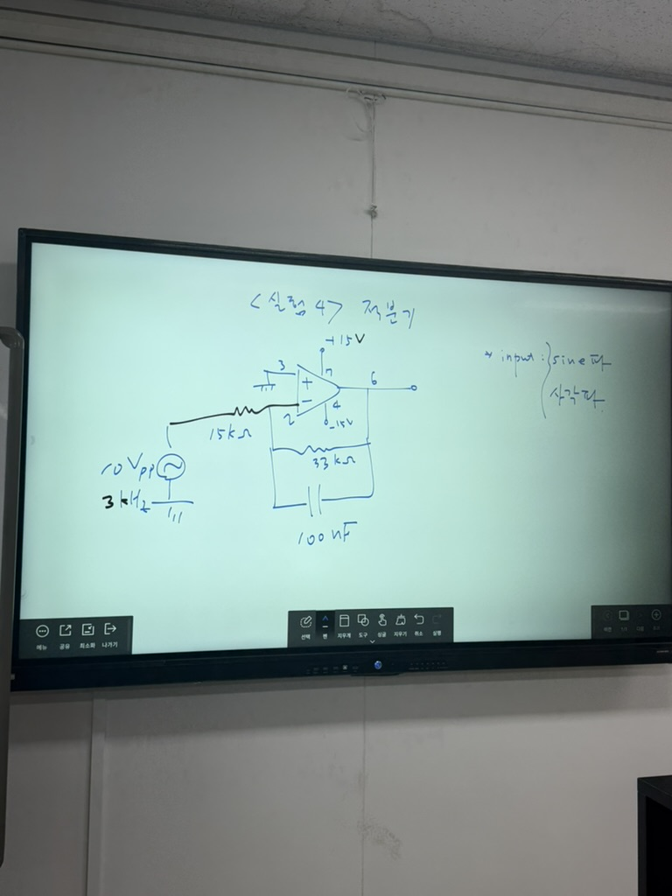
[그림 2-1] 수업 화면. 실험 4 적분기
2-4. 핀 정리
칠판에 적힌 핀은 이렇다.
[표 2-1] 핀 정리
핀 | 연결
핀 3 (+) | 접지
핀 2 (−) | 입력 15 kΩ
핀 6 (출력) | Vo, 피드백 33 kΩ과 100 nF
핀 7 | +15 V
핀 4 | −15 V

칠판에 없는 핀은 입력 없음.
3. 실험기기 및 부품
[표 3-1] 실험기기 및 부품
항목 | 내용
능동소자 | 연산증폭기 (모델명 입력 없음)
저항 | 15 kΩ (입력), 33 kΩ (피드백)
커패시터 또는 인덕터 | 100 nF
입력(함수발생기 설정) | 3 kHz, 10 Vpp, 사인파 / 삼각파
측정기 | 입력 없음

4. 실험 방법
4-1. 주의사항
핀 7은 +15 V다.
핀 4는 −15 V다.
입력은 15 kΩ을 거쳐 핀 2(−)로 넣는다.
프로브 배율은 입력 없음.
4-2. 회로 구성
브레드보드에 꽂은 순서는 입력 없음.
스코프 CH1, CH2가 어느 노드인지는 입력 없음.
4-3. 측정 조건
함수발생기 모델은 입력 없음.
칠판 주파수는 3 kHz다.
파형은 사인파와 삼각파다.
진폭은 10 Vpp다.
오프셋은 입력 없음.
스코프 모델은 입력 없음.
시간축은 입력 없음.
전압축은 입력 없음.
커플링은 입력 없음.
프로브 배율은 입력 없음.
촬영 시각은 입력 없음.
5. 실험 결과
5-1. 사인파
칠판에 적힌 첫 입력은 사인파다.
진폭은 10 Vpp다.
주파수는 3 kHz다.
스코프 화면의 색, 채널, pk-pk, 시간축, 전압축, 촬영 시각은 입력 없음.
15 kΩ과 100 nF만 쓴 이론 출력은 0.3537 Vpp다.
33 kΩ을 병렬로 넣은 이론 출력은 0.3536 Vpp다.
[표 5-1] 사인파
항목 | 값
칠판 입력 | 사인파, 10 Vpp, 3 kHz
스코프 pk-pk | 입력 없음
시간축 | 입력 없음
전압축 | 입력 없음
이론 출력 (15 kΩ, 100 nF) | 0.3537 Vpp (계산)
이론 출력 (33 kΩ 병렬) | 0.3536 Vpp (계산)

5-2. 삼각파
칠판에 적힌 다음 입력은 삼각파다.
주파수는 3 kHz다.
진폭은 칠판의 전원 표시 10 Vpp를 썼다.
15 kΩ과 100 nF만 쓴 이론 출력은 포물선이다.
그 pk-pk는 0.2778 Vpp다.
33 kΩ을 병렬로 넣은 삼각파 계산은 입력 없음.
스코프 화면의 색, 채널, pk-pk, 시간축, 전압축, 촬영 시각은 입력 없음.
[표 5-2] 삼각파
항목 | 값
칠판 입력 | 삼각파, 10 Vpp, 3 kHz
스코프 pk-pk | 입력 없음
시간축 | 입력 없음
전압축 | 입력 없음
이론 출력 (15 kΩ, 100 nF) | 0.2778 Vpp (계산)
이론 출력 (33 kΩ 병렬) | 입력 없음

5-3. 정리
[표 5-3] 사인파와 삼각파
구분 | 입력 | 출력
사인파 | 10 Vpp, 3 kHz | 0.3537 Vpp (계산)
사인파, 33 kΩ 병렬 | 10 Vpp, 3 kHz | 0.3536 Vpp (계산)
삼각파 | 10 Vpp, 3 kHz | 0.2778 Vpp (계산)
스코프 | 입력 없음 | 입력 없음

6. 결과 분석 및 고찰
6-1. 입력 없음
스코프 화면이 입력에 없다.
화면에서 이상해 보인 점은 입력 없음.
6-2. 크기
비교할 측정값이 입력에 없다.
오차율은 입력 없음.
6-3. 느낀점
입력 없음.
7. 결론
15 kΩ, 100 nF, 33 kΩ 적분기의 칠판 입력은 3 kHz, 10 Vpp다.
사인파 계산 출력은 0.3537 Vpp이고, 33 kΩ 병렬을 넣은 계산은 0.3536 Vpp다.
삼각파 계산 출력은 0.2778 Vpp인 포물선이고, 스코프에서 읽은 출력과 오차율은 입력 없음.
8. 참고문헌
[1] 수업 화면, 실험 4 적분기.

